101年度職業學校商業與管理群科中心學校教師研習(六)「門市服務丙級檢定觸控式結帳作業」加開場次研習實施計畫
一、依據：教育部職業學校商管群科中心學校101年度工作計畫辦理。
二、計畫目標：
(一)瞭解門市服務丙級檢定觸控式結帳作業，藉由實務操作，增進教師專業成長。
(二)結合技術教學資源中心設備，提昇教師專業教學能力。
三、辦理單位：
(一)指導單位：教育部中部辦公室
(二)承辦單位：國立臺灣科技大學
(三)執行單位：職業學校商業與管理群科中心學校(國立臺中家商)
四、研習加開場次日期：101年10月2日(星期二)
五、研習地點：國立臺中家商
六、研習對象：公、私立職業學校、高中附設職業類科學校及綜合
高中之商管群教師參加，每校1名，依報名先後順序錄取，額滿
為止。
七、研習內容：如課程表
八、研習方式：專題演講、實作練習、綜合座談
九、報名方式：採傳真報名，詳見報名表。
十、經費：本研習所需經費由教育部中部辦公室經費支應。
十一、其他： (一)請學校核予參加人員公(差)假，其往返交通費、膳
雜費等均由服務學校依規定支應。
(二)研習結束後，全程出席者登錄研習時數6小時。
(三)報名研習之後未參加者，將行文通知原服務學校。請優先遴派未曾參加商管群研習活動者參加。
101年度職業學校商業與管理群科中心學校教師研習(六)
「門市服務丙級檢定觸控式結帳作業」 加開場次
課程表

研習時間：101年 10 月2日(星期二)
研習地點：國立臺中家商
時 間 | 研習內容 | 主持人/主講人 | 研習地點
8:30-8:50 | 報 到 | 陳進通 主任 | 視聽教室(一)
8:50-9:00 | 開幕式 | 鍾克修 校長 | 視聽教室(一)
9:00-10:15 | 101與102年試題差異 | 台灣富士通股份有限公司  流通專案企劃 洪秉儒先生  流通專案經理 張清淵經理 | 視聽教室(一)
10:15-10:30 | 休息 | 陳進通 主任 | 視聽教室(一)
10:30-11:45 | 102年術科第二站(櫃台作業)POS設備操作說明 | 台灣富士通股份有限公司  流通專案企劃 洪秉儒先生  流通專案經理 張清淵經理 | 視聽教室(一)
11:45-13:00 | 午餐、休息 | 陳進通 主任 | 閱覽室(一)
13:00-15:45 | 練習操作  (文教、餐飲、零售) | 台灣富士通股份有限公司  流通專案企劃 洪秉儒先生  流通專案經理 張清淵經理 | 行銷實務專業教室
15:45-17:00 | 綜合座談 | 鍾克修 校長 | 視聽教室(一)
17:00 | 賦歸

「門市服務丙級檢定觸控式結帳作業」研習 加開場次
報名表
研習時間：101年 10 月2日(星期二)
研習地點：國立臺中家商
學校名稱
學校所在縣市
姓 名
職 稱
身分證字號
(研習時數登錄用)
聯絡電話 | 學校： 行動：
E–mail
膳 食 | □ 葷 □ 素

說明：
1.研習對象：各校商管群教師參加，每校1名，依報名先後順序錄取，
額滿為止。
2.報名日期：即日起至101年9月20日(星期四)為止。
3.傳真報名：請填妥報名表後傳真至04-22214788，傳真後請來電確認。
4.研習名單：101年9月21日公告於商管群科中心學校網站
5.聯 絡 人：商管群科專任助理
陳琇琄小姐TEL：(04)2222-3307轉215 網路電話99065215
楊憶采先生TEL：(04)2222-3307轉205 網路電話99065205

國立臺中家商交通位置圖
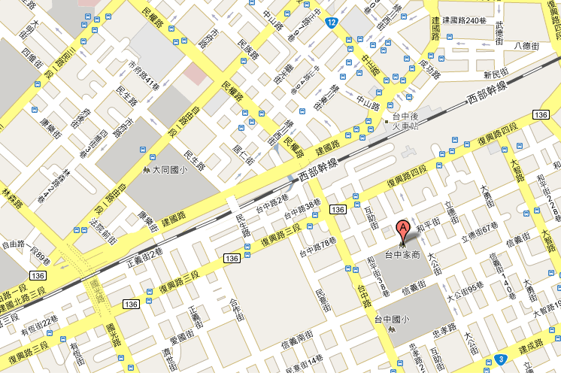
地址：臺中市東區和平街50號
建議抵達臺中家商交通方式：
1.搭乘臺鐵至臺中站：請由後站出口，步行至本校約5分鐘。
2.搭乘高鐵至臺中站：請由高鐵大廳內往臺鐵新烏日站，轉乘區間車至臺中站約10分鐘，經由後站出口，步行至本校約5分鐘。
3.自行開車至本校：請由東側門進入停車場。

